DETERMINAÇÃO DOS ÍNDICES DE POLUIÇÃO POR LIXO MARINHO NA PRAIA DE MARACAÍPE/PE E DESCRIÇÃO DO PADRÃO DE CIRCULAÇÃO COSTEIRA
SANTOS, D.V.L.¹; SÁ, M.D.S.²; OLIVEIRA, E.G.A³; SILVA, B.E ⁴; SILVA, A.M.C⁵; AVELINO, D.F.G⁶
1deboravlubarino@gmail.com, UNEB, discente; 2maiiara.danielly@gmail.com, UNEB, discente; 3memygrabriele@gmail.com,NEB, discente; 4edinilson_b@hotmail.com,UNEB, discente; 5amcs0371@gmail.com, UNEB, docente; 6danielleferreira0821@gmail.com, UNEB, discente

Resumo
Devido ao alto índice de resíduos encontrados no meio ambiente, principalmente no meio marinho, esse trabalho teve como objetivo mostrar os índices de poluição por ação antrópica, destacando a dominância de plástico na Praia de Maracaípe-PE. Utilizou-se a presença/ausência nos sedimentos e de lixo marinho como indicadores de qualidade, com ênfase na quantificação dos principais pontos de pressão antrópica, através do levantamento de imagens com câmeras fotográficas para qualificar o lixo encontrado. A deriva litorânea foi calculada através de flutuadores lançados entre a linha de praia e a zona de arrebentação durante o período de preamar para maior compreensão da hidrodinâmica. As amostragens com plástico corresponderam a 60% e os demais materiais a 40% desse total da análise. O padrão da circulação costeira apresentou um deriva litorânea no sentido Sul/Norte,com diversos pontos de retorno e formação de banco sedimentar. A exorbitante presença de materiais encontrados ao longo da linha do deixa e linha de costa leva-nos a consideração de que a incidência tanto do plástico quanto de outros materiais é acarretado por anos de irresponsabilidade ambiental, uma vez que esses materiais deixados nos litorais e descartados nos oceanos são transportados pelas marés por muitos anos, levando séculos para se decompor.

Palavras–chave: Dinâmica; Correntes; Sedimentos

INTRODUÇÃO
A Zona Costeira (ZC) e o ambiente marinho são áreas extremamente vulneráveis, e há décadas vem sofrendo impactos ambientais, decorrentes da exploração de seus recursos naturais e o uso e ocupação do solo nas mais diversas atividades do homem (GRUBER, 2003). Atualmente, cerca de metade da população mundial vive a menos de 60 Km da costa, sendo que aproximadamente ¾ das grandes cidades estão localizadas no litoral e só na Europa, a densidade populacional média na zona costeira, é de 100 hab./Km² (BAZTAN et al., 2015).
A Orla de Maracaípe apresenta uma vasta Biodiversidade e Geodiversidade costeira que está sendo fortemente ameaçada pelos processos de ocupações irregulares, causando o desmatamento da vegetação nativa e intensificação da erosão, além da ausência de uma administração de monitoramento para a geoconservação destes elementos. Por ter um elevado potencial turístico, a Praia de Maracaípe vem se tornando um dos destinos preferidos dos turistas que se aventuram pelo litoral sul de Pernambuco (MÂCEDO, 2010). A maioria dos resíduos que estão nos oceanos não são biodegradáveis, como é o caso dos polímeros sintéticos, conhecidos como plástico, originário do grego “plastikos” que significa “capaz de ser moldado”. Nesse contexto, o objetivo geral dessa pesquisa foi avaliar o padrão de distribuição do lixo marinho e sua interação com a dinâmica de ondas e deriva litorânea atuante na Praia de Maracaípe, localizada no Litoral Sul de Pernambuco.

MATERIAL E MÉTODOS

2.1. ÁREA DE ESTUDO
A praia de Maracaípe está localizada no município de Ipojuca, entre a latitude 8º 31’ 32’’ S e longitude 35º 00’ 25’’ W, no estado de Pernambuco, situada aproximadamente 70 Km da capital do estado, Recife-PE. Pertencente ao litoral sul de Pernambuco, a praia tem como limite ao Norte a praia de Porto de Galinhas e ao Sul com o rio Maracaípe.
As estações de coleta estão determinadas pelas coordenadas geográficas: Estação 01: 08°31.797´E 035°00.427´ W; Estação 02: 08°31.607´ E 035°00.425´ W; Estação 03: 08°31.450´ E 035°00.418´ W ; Estação 04: 08°31.229´ E 035°00.385´ W.
A identificação dos resíduos e lixo marinho foi realizada através de através de fotos nas linhas do deixa e linha de costa para a observação dos registros dos itens coletados. Para diagnóstico do padrão geral da deriva litorânea na praia de Maracaípe foi calculado através do lançamento de dois flutuadores entre a linha de praia e a zona de arrebentação durante o período preamar, sendo calculado a velocidade das correntes e a direção em relação a linha de praia. Foram realizadas 5 (cinco) coletas em cada ponto de cada estação da praia. E também foram feitas coletas de sedimentos para análise da presença de lixo marinho na praia com o intuito de verificar a dispersão e identificar as possíveis condicionantes que regem esses padrões. As amostras de sedimentos passaram por triagem com o auxílio de peneiras geológicas com aberturas de malhas de 2.00 mm e 1.00 mm, para sepração dos sedimentos e resíduos, logo após foi feita a divisão desses resíduos, fotografados e separados para a quantificação e qualificação.
Através do Centro de Previsão de Tempo e Estudos Climáticos pelo do instituto Nacional de Pesquisa Espaciais (INPE) formatou-se um banco de dados para geração de tabelas semanais com dados das ondas (altura e incidência) para o período.

RESULTADOS E DISCUSSÃO
Levando em consideração as análises dos Gráficos 1,2,3 foi nítida presença marcante de plástico através da classificação dos resíduos. O estudo revelou que materiais como plástico e embalagens tetras pak preponderou nas estações mais próximas aos quiosques frequentados por turistas, onde acaba gerando um número considerável de resíduos, uma vez que esses são inseridos de forma direta ou indireta por ações antrópicas ao meio ambiente. A produção de plástico aumentou muito nos últimos anos atingindo um total de 335 milhões de toneladas no ano de 2016. No entanto, a ineficiência na gestão desse material, assim como uma longa durabilidade, faz com que pelo menos um terço dessa produção vire poluição terrestre ou marinha (ALBUQUERQUE, 2019).
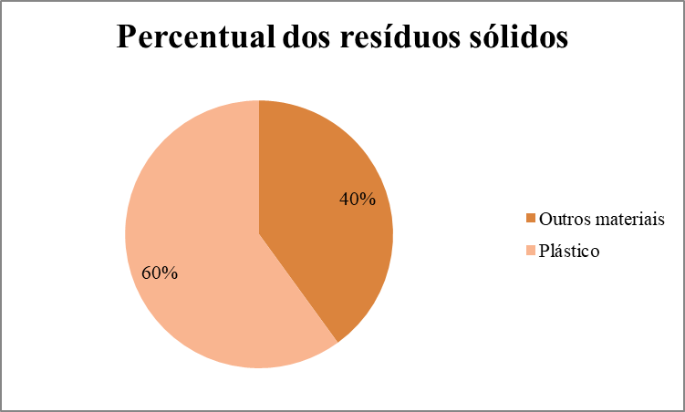

Figura 1- Percentual dos resíduos (%) sólidos na Praia de Maracaípe-PE em 2021
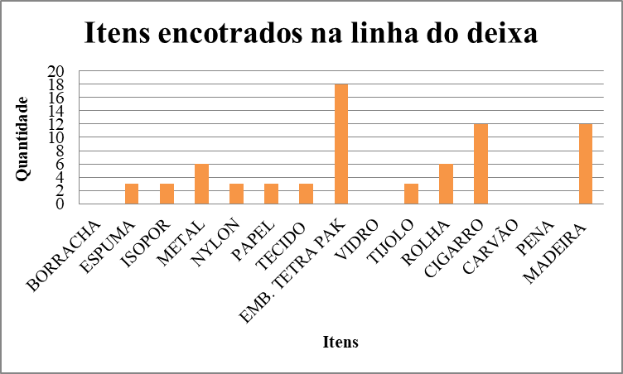

Figura 2- Itens encontrados na linha do deixa na Praia de Maracaípe-PE em 2021
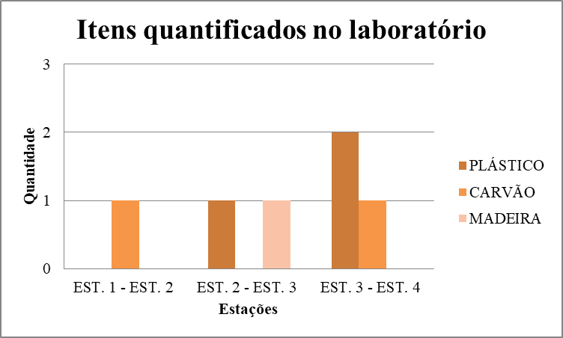

Figura 3- Quantificação dos resíduos sólidos da Praia de Maracaípe-PE em 2021

Tabela 01 – Velocidade média (m/s) e direção das correntes da praia de Maracaípe-PE em 2021

PONTOS | ESTAÇÃO 1 | ESTAÇÃO 2 | ESTAÇÃO 3 | ESTAÇÃO 4
Ponto 01 | 0,58’’ | 0,35’’ | 0,68’’ | 0,58’’
Ponto 02 | 0,48’’ | 0,26’’ | 0,47’’ | 0,32’’
Ponto 03 | 0,45’’ | 0,45’’ | 0,46’’ | 0,18’’
Ponto 04 | 0,35’’ | 0,29’’ | 0,58’’ | 0,49’’
Ponto 05 | 0,72’’ | 0,29’’ | 0,35’’ | 0,60’’

Tabela 02- Média de dados oceanográficos obtidos pelo INPE no período de coleta
MÊS DE COLETA | VENTO(M/S) | DIREÇÃO | ALTURA DA ONDA | ONDA
Dezembro | 6,5 | E | 1,6 | FRACA

Um estudo realizado por Barnes, Walters e Gonçalves (2010) mostra que os resíduos plásticos flutuantes alcançam até mesmo as zonas mais remotas, onde existe pouca ou nenhuma presença humana. Obtiveram-se dados durante o mês de dezembro através do Centro de Previsão de Tempo e Estudos Climáticos pelo Instituto Nacional de Pesquisa Espaciais (INPE), para verificarmos a direcionamentos de ventos e ondas, incluindo o tamanho das ondas na área estudada. A direção do vento variou entre leste, nordeste e sudoeste, tendo em média uma velocidade de 6,5 m/s e ondas com uma altura média 1,6 m. É importante saber que a deriva litorânea juntamente com a arrebentação das ondas, afetam diretamente a quantidade de resíduos encontrados nas coletas, uma vez que os mesmos chegam à praia juntos aos sedimentos. ‘’Esta corrente de pouca velocidade é capaz de transportar grandes quantidades de material ao longo da costa (SCHMIEGELOW, 2004).

CONCLUSÕES
Os lixos marinhos tanto na linha do deixa quanto na linha da costa, nos leva a afirmação que não só se acumula aqueles resíduos deixados no ambiente local, mas também resíduos de outros lugares advindo pelos fatores hidrodinâmicos que são relevantes nesse trabalho.O plástico como componente preponderante em todos os tipos de análises, sendo ela feita a olho nu em campo ou mesmo em laboratório após análise nos traz a conclusão que o mesmo continuará sendo um problema contínuo por um longo tempo.Há um resíduo preponderante como a embalagem de treta pak que também possui o plástico em sua composição, evidenciando o quanto o plástico não só é durável como faz outros resíduos que os possuem em seu arranjo, duráveis.

REFERÊNCIAS

ALBUQUERQUE, Paola Sarria. Avaliação da incidência de plástico em conteúdo estomacal de tainhas (Mugli liza, Valenciennes, 1983) capturadas na Lagoa da Conceição. Ilha de Santa Catarina. Orientador: Juliana Leonel.2019.34f TCC (Graduação) – Curso de Oceanografia
BARNES, D. K. A.; WALTERS, A.; GONÇALVES, L. Macroplastics at sea around Antarctica. Marine Environmental Research, v. 70, n. 2, p. 250–252, 2010.
BAZTAN, J., et al. Coastal zones: solutions for the 21 st century. 1. ed. 2015.
DE OLIVEIRA BISPO, Carlos et al. Geodiversidade na praia de Maracaípe: um estudo de caso no litoral sul de Pernambuco. Os Desafios da Geografia Física na Fronteira do Conhecimento, 2017.
GRUBER, N. L.S., et al.Geografia dos sistemas costeiros e oceanográficos: subsídios para gestão integrada da zona costeira. Centro de Estudos de Geologia costeira e oceânica. Porto Alegre: CECO/UFRGS, n. 1, p. 81-89, jan. 2003
SCHMIEGELOW, J. M. M. M. O planeta azul: uma introdução às ciências marinhas. Rio de Janeiro: Interciência, 2004.

